BAB III

PERANCANGAN STRATEGI KOMUNIKASI

3.1 Target Audience
Berdasarkan teori psikologi perkembangan target audience ditujukan kepada remaja, karena remaja memiliki karakteristik ingin menjadi pusat perhatian, menonjolkan diri, dan memantapkan identitas diri. Juga memiliki minat yang salah satunya adalah terhadap pakaian, untuk menyesuaikan diri dan sebagai bentuk penyesuaian sosial. Remaja yang menjadi target audience ditujukan kepada remaja usia 15-18 tahun, karena pada usia tersebut remaja masih dalam fase mencari identitas diri sehingga masih dapat diedukasi dalam menentukan identitas dirinya. Berdasarkan analisa yang telah dilakukan, maka didapatkan target audience yaitu seorang remaja perempuan berusia 15-18 tahun yang berstatus pelajar SMA dan bersekolah di wilayah perkotaan Kota Bandung dengan status ekonomi menengah hingga menengah ke atas.

3.1.1 Segmentasi Target Audience
Demografis :
Usia : 15 – 18 tahun
Jenis Kelamin : Perempuan
Pekerjaan : Pelajar
Pendidikan : SMA
Status Ekonomi : Menengah – menengah ke atas
Geografis :
Wilayah perkotaan Kota Bandung

SMA negeri grade A di Kota Bandung
Psikografis :
- Seseorang yang peduli terhadap penampilan
- Memiliki keinginan untuk tampil kekinian
- Memiliki rasa ingin tahu yang tinggi (mencari informasi)
- Memiliki keinginan untuk membanggakan orang tua
Berdasarkan analisis segmentasi diatas, maka yang menjadi target audience, yaitu
- Perempuan modern
- Usia : 15 – 18 tahun
- Status Ekonomi Sosial : Menengah ke atas
- Pendidikan : SMA grade A
- Pekerjaan : Pelajar
- Wilayah : Perkotaan Kota Bandung

3.1.2 Personifikasi Target Audience
Cut Shabirah Miadarma, pelajar perempuan berusia 17 tahun dan bersekolah di sekolah berstatus grade A, di daerah perkotaan Kota Bandung, yang memiliki kepribadian ceria dan ingin menjadi pusat perhatian, peduli akan kebersihan dan penampilan. Dia adalah seseorang yang idealis, tetapi takut akan mengecewakan orang tuanya, sehingga dia selalu berusaha untuk membanggakan orang tuanya. Saat bosan, memilih untuk membaca novel dan webtoon, namun hanya genre yang dia suka, di saat ada waktu luang, dia menyempatkan untuk berbelanja dan jalan – jalan ke mall, cafe atau toko buku.

3.1.3 Consumer Journey
Consumer Journey dilakukan dengan memantau keseharian target, dan consumer journey dilakukan kepada 20 orang responden yang bersekolah di 7 SMA negeri berbeda dengan grade A di Kota Bandung, dan didapatkan hasil sebagai berikut,
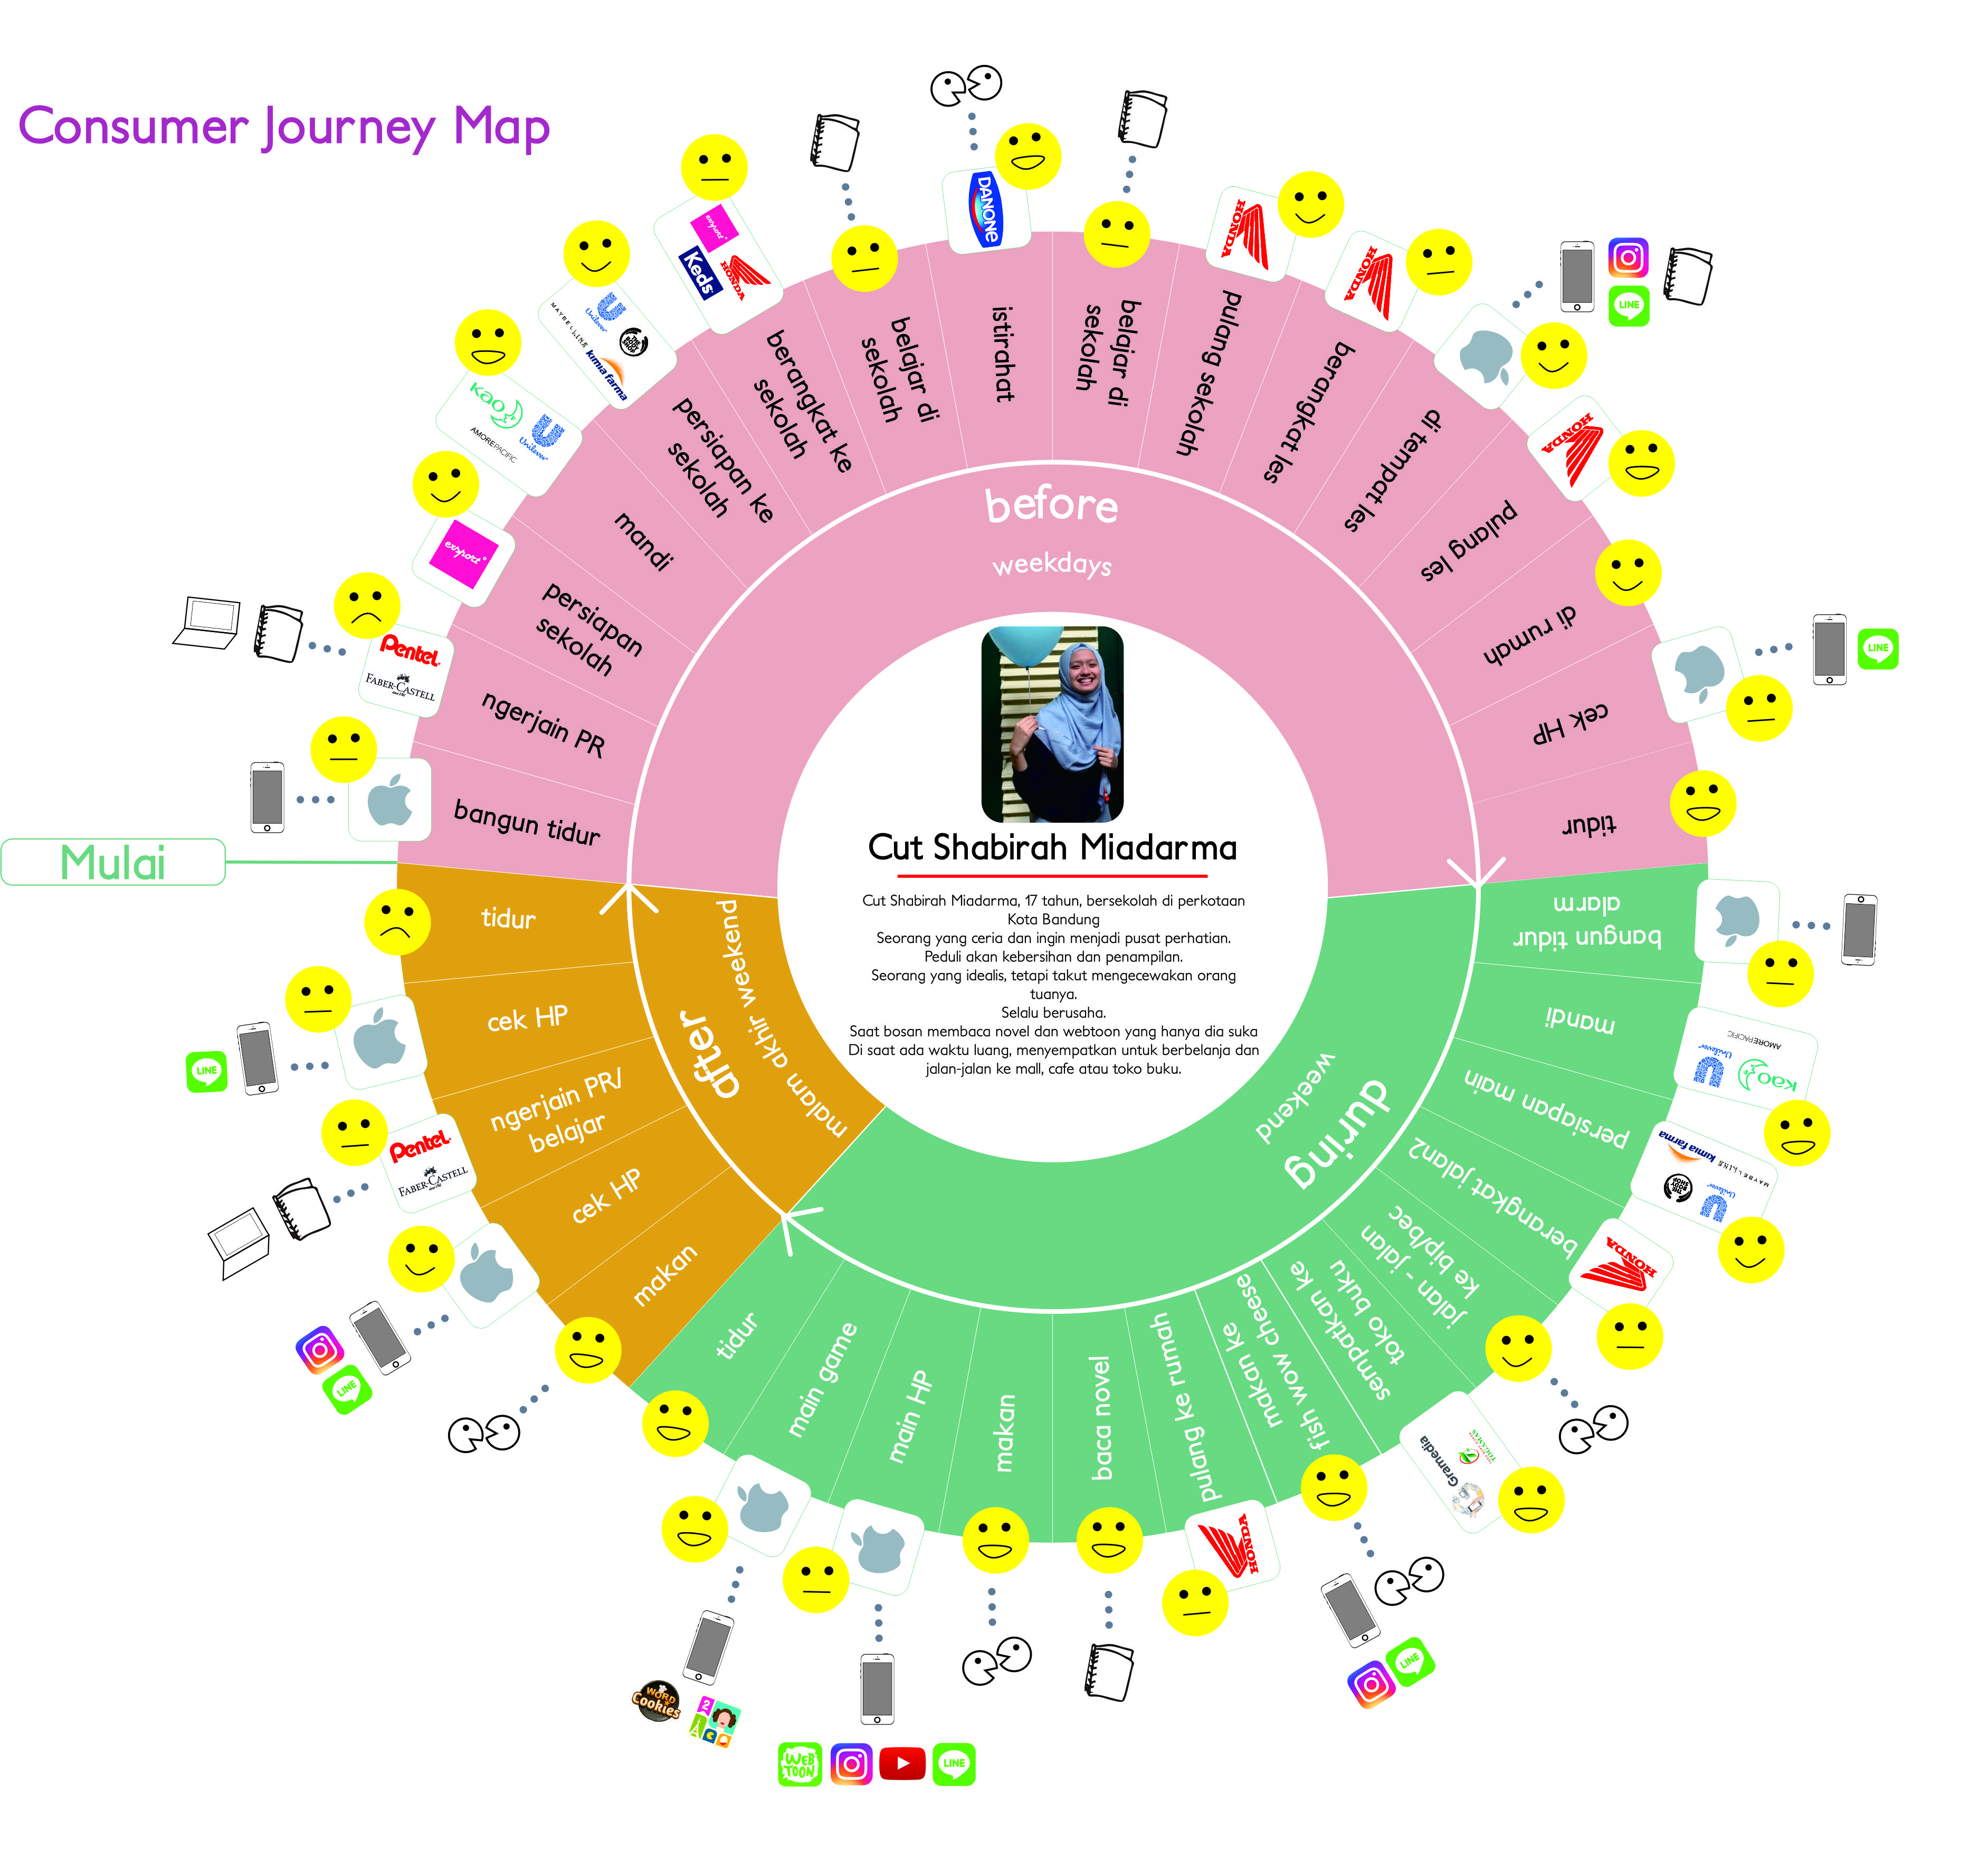

Gambar 3.1 Consumer Journey Map

Weekdays | Aktivitas | Produk
 | Bangun tidur | Alarm HP i Phone
 | Sholat, belajar, bikin PR
 | Persiapan alat sekolah | Tas export orange
 | Mandi | Sabun biore
 |  | Innisfree facial wash
 |  | Menggosok gigi menggunakan pepsodent sensitive expert
 | Pakai baju sekolah | Pelembab body shop
 |  | Bedak marcks, rexona
 |  | Hand body body shop
 |  | Lip balm baby lips maybelline
 |  | Pakai sepatu keds hitam
 |  | Tas export orange
 | Sarapan
 | Persiapan berangkat
 | Berangkat ke sekolah | Pakai motor honda beat
 | Sampai di sekolah
 | Belajar di kelas | Pakai alat tulis pantel, faber castell & kokoro
 |  | Buku big boss
 | Istirahat | Minum aqua
 |  | Jajan macem - macem
 | Masuk lagi ke kelas
 | Istirahat, sholat
 | Masuk lagi ke kelas
 | Pulang sekolah
 | Berangkat les ke Edulab | Pakai motor honda beat
 | Pulang les
 | Sampai di rumah
 | Istirahat, bebersih
 | Cek HP | HP i phone
 |  | Buka aplikasi instagram, webtoon
 | Tidur
Weekend
 | Bangun tidur | Alarm HP i phone
 | Sholat
 | Mandi | Sabun biore
 |  | Innisfree facial wash
 |  | Menggosok gigi menggunakan pepsodent sensitive expert
 | Jalan sama temen | ke bec, bip/ ke gramedia atau togamas/ makan di fish wow cheese
 | Pulang ke rumah
 | Baca novel | Novel tere liye (romance)
 | Makan
 | Main HP | HP i phone
 |  | Buka aplikasi line, youtube, webtoon, instagram
 |  | Main game word cookies, icon pop quiz 2
 | Tidur
Tabel 3.1 Consumer Journey
- Pagi hari di weekdays, target menghabiskan waktu dengan persiapan untuk sekolah dan berada di sekolah. Sedangkan untuk di saat weekend, di pagi hari jika tidak ada les dan tugas kelompok yang harus dikerjakan bersama, maka target menghabiskan waktu untuk persiapan main atau jalan – jalan bersama keluarga atau teman ke mall, cafe atau toko buku.
- Siang hari di weekdays, target masih berada di sekolah hingga jam belajar mengajar selesai. Setelah itu jika ada jadwal les, maka target tidak langsung pulang tetapi melanjutkan kegiatan ke tempat les. Sedangkan di saat weekend, di siang hari jika tidak ada les dan tugas kelompok yang harus dikerjakan bersama, target masih berkegiatan di luar rumah bersama teman atau keluarga.
- Malam hari di weekdays, target memilih untuk mengerjakan tugas, belajar dan menyempatkan untuk mengecek handphone sebelum tidur. Begitupun saat weekend, target membaca buku koleksi, mempersiapkan untuk esok hari sekolah dan menyempatkan untuk mengecek handphone.
Berdasarkan consumer journey dapat disimpulkan bahwa target merupakan seorang yang berasal dari keluarga yang berkecukupan, target berkeseharian penuh aktivitas, dan disaat waktu luang selalu menyempatkan untuk berbelanja dan jalan – jalan ke mall, cafe atau toko buku baik dengan teman maupun anggota keluarga lainnya. Target adalah seorang yang memperhatikan dan peduli akan kebersihan dan penampilan. Target memiliki ketertarikan dan kebiasaan membaca, khusunya novel, namun tidak jarang juga tertarik untuk membaca webtoon, maka dari itu disela kesibukannya terkadang menyempatkan diri untuk mengecek handphone tapi tidak dalam jangka waktu yang lama.

3.1.4 Tone and manner
Berdasarkan consumer jorney terhadap brand yang digunakan dan bersentuhan dengan target, maka didapatkan tone and manner yang dapat disimpulkan sebagai berikut :
Warna :

Tipografi : Sans serif

Garis : Dinamis

Bentuk : Bulat dan rounded rectangle

3.2 Strategi Pesan Komunikasi
Pesan komunikasi yang ingin disampaikan kepada target menggunakan pendekatan rasional dan emosional karena dalam pembuatan buku ilustrasi ini, isi buku berdasarkan pada materi yang berdasarkan fakta – fakta yang rasional, juga menambahkan interaksi di dalam buku ilustrasi sebagai bentuk pendekatan emosional yang digunakan.
Eksekusi pesan komunikasi disampaikan dengan menyampaikan informasi mengenai ber-fesyen sesuai dengan etika dalam berpakaian berdasarkan 4s - sesuai, serasi, sederhana, dan sopan, yang berisi informasi dan edukasi mengenai cerdas dalam berpenampilan karena menjadi pusat perhatian itu tidaklah harus atau karena menjadi followers seseorang dalam berpenampilan, tetapi tidak memperhatikan apakah hal tersebut sudah baik dan benar atau bahkan sebaliknya, sehingga dapat menjadi diri sendiri dengan menunjukkan penampilan yang baik. Dengan mengetahui cara berpakaian yang sesuai dengan etika, maka penampilan yang kita pilih akan membanggakan saat dikenakan. Informasi dan edukasi dilengkapi dengan interaksi berupa pertanyaan dan kegiatan yang dapat dilakukan oleh target sesuai dengan keseharian target.

3.2.1 Consumer Insight
Berdasarkan consumer journey yang telah dilakukan, dan wawancara yang dilakukan terhadap beberapa responden, maka didapatkan insight bahwa target :
Cut Shabirah Miadarma, 17 tahun, SMAN 3 Bandung
- Menyukai warna – warna cerah
Insight : menyukai warna mencolok
- Ingin berguna bagi banyak orang dengan masuk ke bidang psikologi
Insight : menghargai pendidikan dan lingkungan
- Suka baca novel Hanya mau membaca novel dengan genre dan cover yang disukai
Insight : memiliki minat membaca, muda, menekankan ekspresi diri, idealis
- Takut mengecewakan orang tua
Insight : menghargai lingkungan
- Takut terhadap novel atau komik bergenre horor dan action
Insight : tidak suka yang mengagetkan, menginginkan rasa aman
- Menghindari menonton atau membaca genre horor dan action
Insight : menghindari ketakutan, tidak mau ambil resiko
Dan berdasarkan Vals, diketahui bahwa target adalah seorang inner directed yang muda, idealis, menekankan ekspresi diri, berbusana menyolok, menghargai pendidikan dan lingkungan.

3.2.1 A What to Say
Berdasarkan analisa yang telah dilakukan terhadap target dan pesan yang akan disampaikan, maka didapat what to say yaitu “tampil cantik dengan selektif”, yang bermaksud bahwa seseorang akan terlihat lebih cantik dengan memilah apa yang dikenakannya sesuai dengan etika dalam berpakaian berdasarkan 4s – sesuai, serasi, sederhana, dan sopan.

3.2.1 B Pendekatan Kreatif Pesan What to Say
Pendekatan pesan yang disampaikan kepada target menggunakan pendekatan rasional dan emosional, karena dalam buku ilustrasi ini berisi informasi dan edukasi yang juga dilengkapi dengan interaksi berupa pertanyaan dan kegiatan yang dapat dilakukan oleh target sesuai dengan keseharian target. Berdasarkan what to say yang didapat, maka dikembangkan menjadi sebuah headline yang dijadikan judul buku ilustrasi yang dibuat yaitu “Style is u” yang memiliki maksud selain menunjukan bahwa style yang dipilih itu ada ditanganmu dan menunjukkan siapa dirimu, juga bergantung dari diri sendiri, namun “Style is u” juga merupakan kata yang dapat dibaca menjadi stylish yuk, yang merupakan sebuah ajakan untuk seseorang agar mengikuti mode. Selain itu, terdapat pula tagline yang mengikuti, yaitu “pick your style, get your pride”, yang diambil dari insight target yaitu ingin membanggakan bagi orang tua, salah satunya dengan style yang dipilih, dan sesuai dengan hal yang diinginkan target yaitu menjadi pusat perhatian, sehingga tagline tersebut bermaksud, dengan memilih atau selektif dalam memilih busana atau fesyen yang digunakan sesuai dengan etika yang ada, maka akan mempengaruhi kebanggaan dirimu dalam mengenakannya karena berpotensi untuk tidak mengecewakan orang lain, khususnya orang tua.

How to say : Berdasarkan analisa yang dilakukan terhadap target dan pesan, maka how to say dari penelitian ini adalah menginformasikan dan mengedukasi remaja mengenai fesyen yang sesuai dengan etika dalam berpakaian melalui media buku ilustrasi yang dibuat sesuai dengan ketertarikan remaja atau target.

3.3 Strategi Media Komunikasi

3.3.1 Media Utama
Buku dijadikan sebagai media utama sebagai sumber informasi dan edukasi berupa buku ilustrasi, buku dipilih karena target audience memiliki ketertarikan untuk membaca, dan hampir setiap waktu luang menyempatkan untuk membaca, buku ilustrasi ini berisi informasi fesyen yang secara tidak langsung dapat mengedukasi target. Karena tidak hanya berisi pengetahuan dan referensi fesyen saja, tetapi juga memuat informasi mengenai kiat – kiat ber-fesyen yang baik dan benar sesuai dengan etika dalam berpakaian yang dimuat secara menarik sehingga tidak baku dalam penyampaiannya, yang juga dilengkapi dengan beberapa kegiatan di dalam buku yang dapat diikuti oleh pembaca di tiap awal atau akhir babnya sehingga tidak bosan. Walaupun buku ilustrasi ini berisi ilustrasi fesyen untuk remaja yang tidak berhijab, namun buku ilustrasi ini dapat dipakai untuk remaja baik yang tidak berhijab maupun berhijab dengan memodifikasi fashion idea seperti penambahan hijab yang dapat dilakukan pembaca, atau penggunaan fashion item seperti scarf (untuk yang tidak berhijab) dapat dimodifikasi menjadi penggunaan hijab dari scraf tersebut.

3.3.2 Media Pendukung
- Bookmark
Bookmark atau pembatas buku dijadikan sebagai media pendukung sebagai kelengkapan dari buku ilustrasi.
- Ambient media
Ambient media dibuat sebagai bentuk untuk mendapatkan atensi target terhadap media utama (buku ilustrasi), sekaligus melihat ketertarikan dan kebiasaan atau kemampuan mix n’ match fesyen dan secara tidak langsung membuat orang menyadari akan adanya media utama. Karena ambient media ini terdiri dari beberapa kotak yang terdiri dari 4 sisi dan disusun secara vertikal, yang masing – masing berisi beberapa gambaran jenis pakaian yang dapat di gerakkan oleh target, juga disertai informasi berupa hashtag yang dapat terhubung kepada informasi lebih lanjut mengenai media utama melalui hashtag tersebut.
- Poster digital
Poster digital yang dibuat diawali dengan informasi akan adanya produk (buku ilustrasi) yang akan diluncurkan, yang akan ditemukan melalui hashtag yang ada dalam ambient media, selanjutnya poster digital akan berisi mengenai informasi akan diluncurkannya media utama (buku ilustrasi) dan informasi lainnya mengenai buku ilustrasi tersebut. Juga akan memuat “bocoran” isi buku yang akan di posting secara berkala, yang bertujuan untuk membangun ketertarikan terget terhadap produk (buku ilustrasi). Poster ini dibagikan di jejaring sosial instagram.
- X - banner
X - banner dibuat sebagai kelengkapan dari display dalam penjualan buku, yang berisi mengenai produk yang dijual dan beberapa informasi mengenai isi buku ilustrasi, yang bertujuan sebagai media pendukung dalam penjualan buku ilustrasi.
- Rak buku
Rak buku dibuat sebagai media untuk menyimpan buku ilustrasi sehingga memudahkan target untuk menemukan produk (buku ilustrasi).
- Merchandise
Merchandise dibuat sebagai media pengingat dan sebagai media sharing untuk menarik minat target lainnya. Merchandise yang dibuat yaitu starter kit, Starter kit merupakan kotak yang berisi perlengkapan untuk mulai mengaplikasikan hal yang sudah didapatkan dari pembahasan di dalam media utama (buku ilustrasi) seperti mini jurnal, penggaris kertas, dan masking tape, yang kemudian pengaplikasian tersebut dituangkan ke dalam mini jurnal sebagai daily outfit journal target.

3.3.3 Strategi Perencanaan Media
Strategi dalam perencanaan media, menggunakan tahapan AISAS, sebagai berikut :
* Attention
- Ambient media
Dalam tahap ini, target diajak untuk mulai mengenal media utama (buku ilustrasi) dengan mulai diperlihatkannya bagian kecil dari informasi buku ilustrasi.

* Interest
- Poster di jejaring sosial (instagram)
Dalam tahap ini, menginformasikan mengenai launching buku, sehingga target mulai tertarik dan berminat dengan informasi mengenai akan adanya media utama berupa buku ilustrasi.
* Search
- Poster informing di jejaring sosial (Instagram)
Dalam tahap ini, berisi informasi launching buku dan mengenai “bocoran” isi dalam buku ilustrasi yang diposting secara berkala.
* Action
- Kelengkapan display (Rak buku, x-banner)
- Buku ilustrasi
Dalam tahap ini, target tertarik dengan buku ilustrasi dan memutuskan untuk membeli buku ilustrasi untuk dibaca dan ikut berpartisipasi dalam mengisi kegiatan dalam buku, juga digunakan sebagai sumber informasi mengenai fesyen yang benar.
* Share
- Merchandise (starter kit)
Dalam tahap ini, disediakan merchandise untuk beberapa pembeli buku pertama berupa starter kit untuk mencoba mengaplikasikan informasi dalam buku dengan membuat jurnal daily outfit sendiri.

Adapula media schedulingnya adalah sebagai berikut :
Tahap 1 | Juni 2018 |  |  |  | Juli 2018 |  |  |  | Agustus 2018 |  |  |  | September 2018 |  |  |  | Pemasangan Media
Attention
Ambient media |  |  |  |  |  |  |  |  |  |  |  |  |  |  |  |  | Di mall – mall & toko buku (bip,gramedia, togamas)
Tahap 2
Interest
Poster Digital |  |  |  |  |  |  |  |  |  |  |  |  |  |  |  |  | Jejaring sosial instagram
Tahap 3
Search
Poster Digital |  |  |  |  |  |  |  |  |  |  |  |  |  |  |  |  | Jejaring sosial instagram
Tahap 4
Action
Display |  |  |  |  |  |  |  |  |  |  |  |  |  |  |  |  | Di toko buku gramedia dan togamas
Buku ilustrasi |  |  |  |  |  |  |  |  |  |  |  |  |  |  |  |  | Di toko buku gramedia dan togamas
Tahap 5
Share
Starter kit |  |  |  |  |  |  |  |  |  |  |  |  |  |  |  |  | Toko buku gramedia dan togamas
Tabel 3.2 Media Scheduling

